Министерство образования Республики Беларусь

Учреждение образования

БЕЛОРУССКИЙ ГОСУДАРСТВЕННЫЙ УНИВЕРСИТЕТ

ИНФОРМАТИКИ И РАДИОЭЛЕКТРОНИКИ

Факультет компьютерных систем и сетей

Кафедра программного обеспечения информационных технологий

Дисциплина: Основы алгоритмизации и программирования (ОАиП)

ОТЧЁТ

по лабораторной работе №8

Тема работы: Работа с текстовыми файлами

Выполнил

студент: гр. 151003 Барановский Р.А.

Проверил: Фадеева Е.П.

Минск 2022

содержание

1 Постановка задачи 3

2 Описание алгоритмов решения задачи 4

3 Структура данных 5

3.1 Структура данных программы 5

3.2 Структура данных алгоритма BuildTriangle 5

4 Схема алгоритма решения задачи по ГОСТ 19.701-90 6

4.1 Схема алгоритма решения задачи 6

4.2 Схема алгоритма BuildTriangle 7

5 Результаты расчетов 9

Приложение А 10

Приложение Б 12

# Постановка задачи

Создать текстовый файл, напечатав первые N-строк «треугольника Паскаля» в следующем виде:

1

1 1

1 2 1

1 3 3 1

1 4 6 4 1

…

# Описание алгоритмов решения задачи

Таблица 1 – Описание алгоритмов решения задачи

|  |  |  |  |  |
| --- | --- | --- | --- | --- |
| №  п.п | Наименование алгоритма | Назначение алгоритма | Формальные параметры | Предполагаемый тип реализации |
| 1. | Основной алгоритм | Дает пользователю ввести размер треугольника Паскаля. Вызывает подпрограмму BuildTriangle |  |  |
| 2. | BuildTriangle  (n: integer) | Строит треугольник Паскаля в текстовом файле | n – получает адрес от фактического параметра с защитой | Процедура |

# Структура данных

## Структура данных программы

Таблица 2 – Структура данных

|  |  |  |
| --- | --- | --- |
| Элементы  данных | Рекомендуемый тип | Назначение |
| n | Integer | Размер пирамиды Паскаля |

## Структура данных алгоритма BuildTriangle

Таблица 3 – Структура данных алгоритма BuildTriangle(n)

|  |  |  |  |
| --- | --- | --- | --- |
| Элементы данных | Рекомендуемый тип | Назначение | Тип параметра |
| pscTrg | Array[1..15] of integer | Структура, хранящая строки пирамиды Паскаля | Локальный |
| i | Integer | Счетчик 1 | Локальный |
| j | Integer | Счетчик 2 | Локальный |
| k | Integer | Счетчик 3 | Локальный |
| F | TextFile | Текстовый файл , хранящий пирамиду Паскаля | Локальный |
| n | Integer | Размер пирамиды Паскаля | Формальный |

# Схема алгоритма решения задачи по ГОСТ 19.701-90

## Схема алгоритма решения задачи

|  |
| --- |
|  |
| Рисунок 1 – Схема алгоритма решения задачи |

## Схема алгоритма BuildTriangle

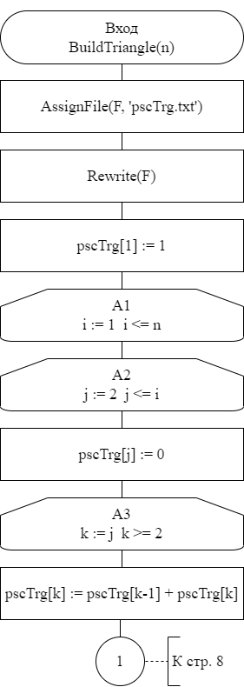

Рисунок 2 – Схема алгоритма BuildTriangle(n) (часть 1)

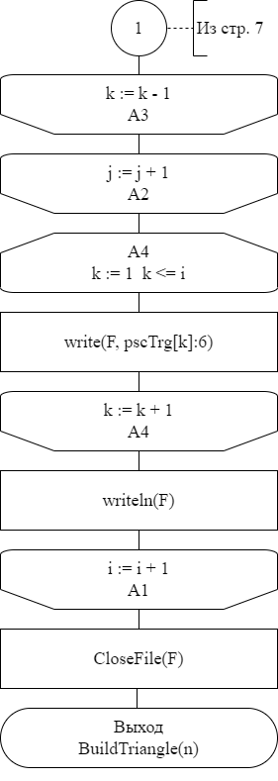

Рисунок 3 – Схема алгоритма BuildTriangle(n) (часть 2)

# Результаты расчетов

Вследствие результатов программы мы получаем следующие результаты:

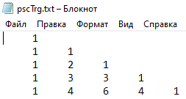

Рисунок 4 – Результаты выполнения программы

Приложение А

(обязательное)

Исходный код программы

program Lab8;

//Program build Pascal triangle

//Console app

{$APPTYPE CONSOLE}

//Modules declaration

uses

System.SysUtils;

//Procedure build Pascal triangle of n size

procedure BuildTriangle(const n: integer);

var

pscTrg: array[1..15] of integer;

i, j, k: integer;

F: textFile;

{ pscTrg - store each raw of Pascal triangle

i - counter 1

j - counter 2

k - counter 3

F - text file }

begin

AssignFile(F, 'pscTrg.txt');

Rewrite(F);

//Initialize first value of triangle

pscTrg[1] := 1;

//Output 1..n raw of triangle

for i := 1 to n do

begin

//Calculate values of raw

for j := 2 to i do

begin

pscTrg[j] := 0;

for k := j downto 2 do

pscTrg[k] := pscTrg[k-1] + pscTrg[k];

end;

//Output raw

for k := 1 to i do

write(F, pscTrg[k]:6);

//Next raw

writeln(F);

end;

CloseFile(F);

end;

//Variables declaration

var

n, error: integer;

nStr: string;

{ n - size of Pascal triangle

error - <> 0 if input is invalid

nStr - string represention of n }

begin

//Input n with mistake checker

repeat

write('Введите размер треугольника Паскаля: ');

readln(nstr);

Val(nStr,n,error);

if (error <> 0) or not ((n >= 1) and (n <= 15)) then

writeln('Ошибка ввода!');

until (error = 0) and ((n >= 1) and (n <= 15));

//Build triangle

BuildTriangle(n);

//Final operations

readln;

end.

Приложение Б

(обязательное)

Тестовые наборы

Результаты на практике подтверждают теоретические результаты, найденные в сети интернет.

